桂林电子科技大学2015年研究生统一入学考试试题
科目代码：813 科目名称：材料科学基础A
请注意：答案必须写在答题纸上（写在试题上无效）。
1. 列式计算面心立方晶胞的致密度（Atomic Packing Factor）。（本题15分）
2. 如图1所示某晶胞示意图，请作图标出坐标为(1/4,1, 1/2)的点。（本题15分）

图1某晶胞示意图

3计算每立方米Cu在1000℃时的平衡空位数量。已知空位形成能为0.9eV/atom； 1000℃时铜的的原子量和密度分别为63.5g/mol和8.4g/cm³ ；玻尔兹曼常数K为 8.62×10⁻⁵ eV/K。(本题15分)
4. 已知Cu晶体的点阵常数a=0.35nm，切变模量G=4×10⁴Mpa。有一位错$b=\frac{a}{2}[\overset{−}{1}\text{01}]$，其位错线方向为$[\overset{−}{1}\text{01}]$，试计算该位错的应变能。(本题15分)
5. 为研究稳态条件下间隙原子在面心立方金属中的扩散情况，在厚0.25mm的金属薄膜的一个端面（面积1000mm2）保持对应温度下的饱和间隙原子，另一端面为间隙原子为零。测得下列数据：
温度（K） | 薄膜中间隙原子的溶解度（kg/m³） | 间隙原子通过薄膜的速率（g/s）
1223 | 14．4 | 0.0025
1136 | 19．6 | 0.0014
计算在这两个温度下的扩散系数和间隙原子在面心立方金属中扩散的激活能。(本题25分)

6. 试指出Cu晶体易滑移的晶面和晶向，并求出滑移面间距，滑移方向上的原子间距及点阵阻力。（已知G_{Cu}=48.3GPa，v=0.3），点阵阻力计算公式为：
$τ_{P−N}=\frac{2G}{1−ν}\text{exp}[−\frac{2πd}{\left(1−ν\right)b}]$ （本题20分）
7. 试证明在同样过冷度下均匀形核时，球形晶核较立方晶核更易形成。(本题20分)
8. 如图2所示，已知A、B、C三组元固态完全不互溶，成分为80％A、10％B、10％C的O合金在冷却过程中将进行二元共晶反应和三元共晶反应，在二元共晶反应开始时，该合金液相成分(a点)为60％A、20％B、20％C，而三元共晶反应开始时的液相成分(E点)为50％A、10％B、40％C。(本题25分)
(a) 试计算A_{初}％、(A+B)%和(A+B+C)%的相对量。
(b) 写出图中I和P合金的室温平衡组织。
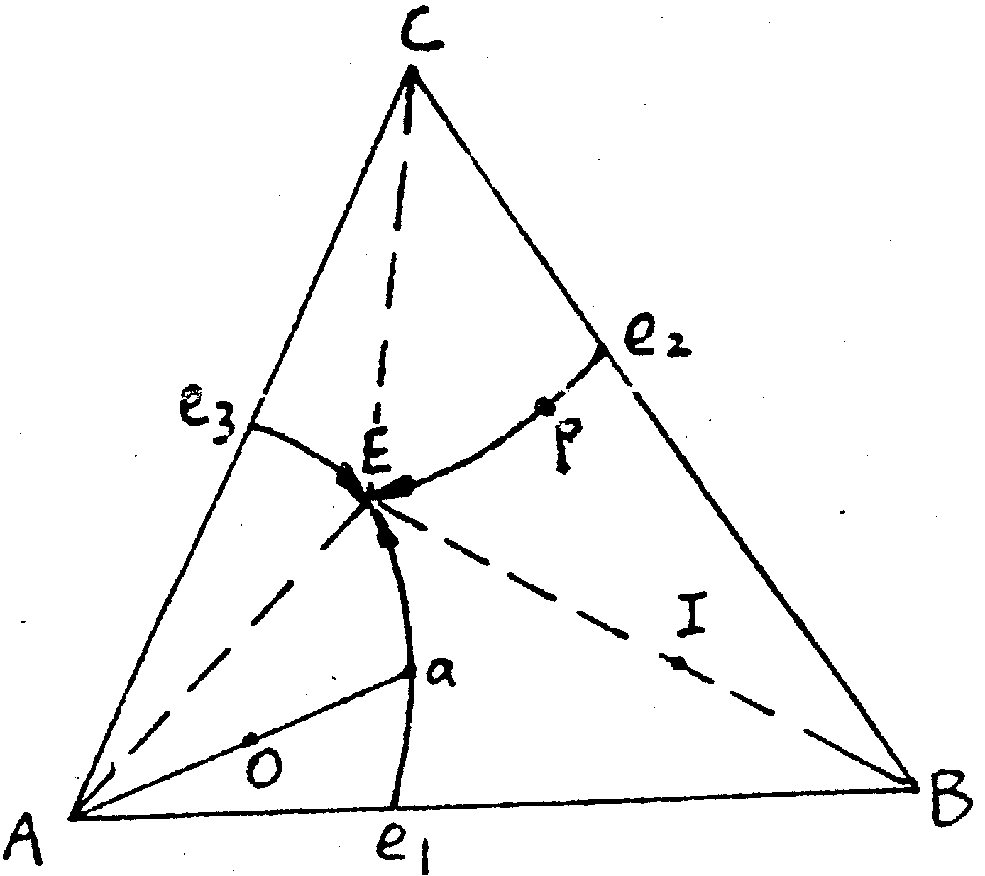

图2

